选聘伊旗润景风电有限公司
技术尽职调查中介机构比选工作方案

根据四川省投资集团有限责任公司印发的关于《中介机构选聘管理办法（试行）》（川投集发〔2020〕119号）中第四章第十六条规定，经初步咨询有关中介机构的报价区间，伊旗润景风电有限公司技术尽调工作接受预估20万以内报价，拟采用公开比选方式开展中介机构的选聘。

一、项目概况
伊金霍洛旗润景新能源有限公司成立于2021年11月24日，注册地位于内蒙古自治区鄂尔多斯市伊金霍洛旗鄂尔多斯江苏工业园区管委会大楼105室，法定代表人为李威。经营范围包括发电业务、输电业务、供（配）电业务;供电业务;建设工程施工;风电场相关装备销售。该公司现拥有内蒙古伊旗200MW风电项目（正在施工预计年底并网）。
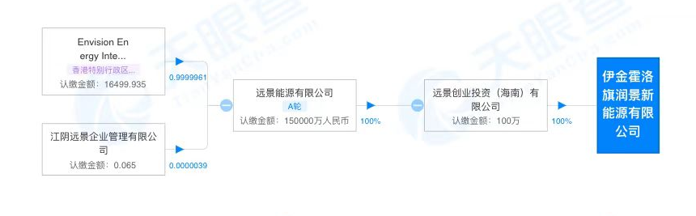
图表1 股权结构

二、委托的主要工作内容
对标的公司实施的智慧综合能源200MW风电示范项目进行技术尽职调查，主要涵盖项目资料文件核查、风资源复核、系统总体方案设计复核、技术方案评估、施工质量评价、风电设备性能测试、电站各项性能评估、质量测试及风险分析及控制措施、总体评价等，并编制技术尽职调查报告。具体技术尽调工作内容要求详见附件1。

三、最高限价
技术尽职调查最高限价为20万元。

四、响应人资格要求
基本要求：依法设立，具有相应执业资质；合法经营、依法执业，遵守法律法规、职业道德和执业准则，有良好的社会信誉；按规定通过了有关部门的年度检验；近三年提供的中介服务未因重大执业质量等问题受到省国资委通报或受到行业协会严重处理。

五、评审办法
本次公开比选采用综合评分法。以100分为满分，其中价格部分占40分，技术（业绩、团队及方案等）占60分。根据谈判及响应人最后综合得分情况确定最终中选人。评分细则如下：
（一）、收费报价评分
1.设立基准评审价
取全部报价人评审价格的平均值作为价格分计算的基准价。
2.收费报价评分计算
收费报价评分将基于评审价计算，基准评审价设为满分40分。报价每高于基准评审价1％，其价格评分将扣减0.5分，直至扣完为止。
3.本次包干总价最高限价为人民币20万元，应邀中介机构包干报价不得超过最高限价。
（二）、技术及商务部分
序号 | 评审因素 | 分值 | 评分标准
 | 业绩 | 10 | 中介机构执业经验 应邀中介机构 2019 年以来至少完成 5 个以上风电项目的技术尽职调查工作。若完成装机容量50MW以上风电项目技术尽职调查工作，每一个加1 分，最多不超过 10 分。（需提供业务约定书或报告等复印件作为证明材料，否则将不得分）
1 | 人员配备 | 10 | 1）项目负责人具备5年技术尽调工作经验得0分，每多具备1年工作经验加1分，本项最高得5分。
1 | 人员配备 | 10 | 2）项目负责人牵头近三年负责过至少5个100MW容量及以上项目的经验的得1分，每多1个100MW项目经验加1分，本项最高得5分。
1 | 人员配备 | 10 | 3）项目团队人数3人得0分，每增加一人加1分，本项最高得5分。
2 | 针对项目的评估优势（包括评估组织、评估方案及优化等方面） | 30 | 针对项目的评估方案及优化等有明显优势(30-35分)；  针对项目的评估方案及优化等有较大优势(20-30分）；  针对项目的评估方案及优化等有一定优势(15-20分）  针对项目的评估方案及优化等优势一般（10-15分）  针对项目的评估方案及优化等无优势（0-9分）  无针对项目的评估方案及优化(0 分)
4 | 评估过程中安全、质量计划及保证措施 | 5 | 安全、质量、计划及保证措施合理有效(8-10分)；  安全、质量、计划及保证措施基本满足需要(4-7分）；  安全、质量、计划及保证措施简单(1-3分）  无安全、质量计划及保证措施(0分)
5 | 进度保证措施 | 5 | 进度保证措施详尽有力6-10分；进度保证措施欠妥0-5分。
 |  | 60

六、评审小组及成员
本次评审工作将设立临时评标小组，组长由开发部抽调人员，组员由财务部、综合部、投资部及法务参加。

